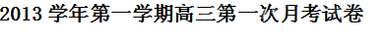
注意事项：
1.本试卷分第Ⅰ卷（选择题）和第Ⅱ卷（综合题）两部分，满分300分，考试用时150分钟。
2.第I卷共35小题，每小题4分，共140分。每题给出的四个选项中，只有一项是最符合题目要求的。将答案写在答题卷上，答在试题卷上无效。
3.第Ⅱ卷共4大题，共160分。答案均答在答题卷相应位置上，答在试题卷上无效。

第Ⅰ卷（选择题，共140分）
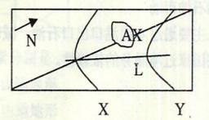
读北半球某陆地局部图，图中X、Y为等高线（等高距为100米），L为河流，对角线为经线。据此回答1～2题。
1．图中河流L的流向为 （ ）
A．从东流向西 B．从西南流向东北
C．从西流向东 D．从东北流向西南
2．若X的数值为500米，图中A所在地（ ）
A．海拔等于500米
B．海拔高于600米，小于700米
C．海拔大于500米，小于600米
D．海拔大于300米，低于400米
已知日地距平比=（实际日地距离一日地平均距离）／日地平均距离，它反映日地距离的变化情况。下图为日地距平比随时间的变化规律。完成3～4题。
3．日地距平比由a变至b期间，下列说法可信的是
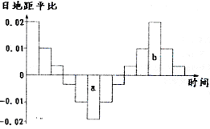
A．南极地区极昼范围变大
B．地球的公转速度变快
C．浙江省气温逐渐升高
D．孟买由雨季变为旱季
4．当日地距平比为b时，台州日出时间最可能是
A．5时 B．6时
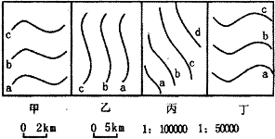
C．7时 D． 8时
5.右图等高距相同，等值线数值a＞b＞c＞d，
则坡度大小是（ ）
A.坡度大致相同
B.丁＞丙＞乙＞甲
C.丁＞丙＞甲＞乙
D.丙＞丁＞乙＞甲

下图为30°N附近的等高线地形图，图中等高距为10米。据图完成6～8题
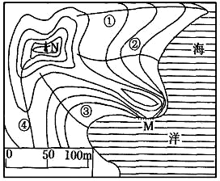
6.山峰N的最大海拔高度可能为（ ）
A．79米 B．69米
C．82米 D．97米
7.M地貌的成因可能是（ ）
A．海浪侵蚀 B．人工海岸
C．珊瑚淀积 D．泥沙堆积
8.图中①②③④四条曲线表示河流，其中正确的是（ ）
A．①② B．②③
C．①③ D．④③
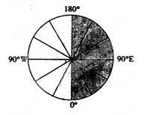
下图外圆纬度数为n，圆内为某日极昼分布的范围，中心为极点，此时非阴影部分日期为m。据此回答9～10题。
9．此日，太阳直射的纬度为
A．北纬(90°— n) B．南纬(90°— n)
C．北纬(23．5°— n) D．南纬(23．5°— n)
10．此时北京时间为
A．(m—1)日8点 B．(m+1)日8点
C．(m+1)日2点 D．(m一1)日2点
11.地表点Q与太阳直射点所在纬线之间的纬度差为α，其正午太阳高度为H。若H等于α，则Q点的纬度变化范围是( )
A．21.5°至68.5° B．11.5°至68.5°
C．21.5°至78.5° D．11.5°至45°
12、史籍记载，东汉南阳樊氏“能治田，殖至三百顷。广起庐舍，高楼连阁，波陂灌注，竹木成林，六畜放牧，鱼蠃梨果，檀棘桑麻，闭门成市，兵弩器械，资至百万。”下列关于樊氏庄园的说法，错误的是
A．庄园经济力量强大 B．自给自足程度很高
C．草市交易十分发达 D．生产经营活动广泛
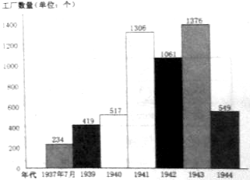
13、右边是抗日战争期间大后方七省（川、滇、黔、陕、甘、湘、桂）开办的工厂数量统计示意图（1937．7～1944）。从中可以得出的结论是
A．大后方七省开办工厂的速度逐年递增
B．太平洋战争爆发前后，大后方工业发展迅速
C．大后方和沿海工业比例发生很大变化
D．大后方工厂开办的主要原因是抵制日本的经济侵略

14、报载，武汉工人提出“车间就是战场，工人就是战斗员，开快机器，多做一件活，就等于于多消灭一个敌人”；鞍山钢铁厂工人“把行李搬到工厂，昼夜守护在高炉旁……在极其艰苦的情况下，先后生产了大批军锹、军镐、炮弹钢、副油箱等，并不断改进技术，提高质量”。上述场景出现在
A．抗日战争时期 B．解放战争时期 C．抗美援朝时期 D．大跃进时期
15、某同学在学习《历史》必修二后，为巩固所学知识，概括里根政府时期的经济发展状况，作诗一首。后发现其中有一句不妥，它是
A．亦滞亦胀凯失灵（凯，指凯恩斯主义）
B．紧缩货币出新招
C．减税减支零通胀
D．又陷“四高”难逍遥（“四高”，指高赤字、高国债、高利率和高贸易逆差）
16、《隋都城图》题记：“畦分棋布，闾巷皆中绳墨，坊有墉（墙）， 墉有门，逋亡奸伪无所容足。而朝廷官寺、民居市区不复相参，亦一代之精制也。”由此可见，隋都城的设计重在
A．打破市坊的空间界限 B．便利居民的交通出行
C．加强官府的严格控制 D．促进城市的商业活动
17、《司马光奏议》载，“夫农、工、商贾者，财之所自来也。……公家之利，舍其细而取其大，散诸近而取诸远则商贾流通矣，农、工商贾皆乐其业而安其富，则公家何求而不获乎？”在这里，司马光
A．坚持“重农抑商”政策 B．指出促进商业流通的重要性
C．提出“农本商末”观点 D．说明保持社会稳定的必要性
18、图8所示英国部分经济数据变化的因素有多种，其中包括
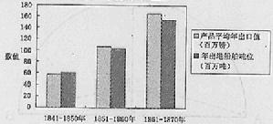
图8
A．奴隶贸易的兴起 B．自由贸易政策的推行
C．内燃机的应用 D．垄断组织的形成
19、1912年4月，“泰坦尼克”号客轮在从英国到美国的首航中不幸沉没。某历史兴趣小组搜集了该客轮的背景材料，其中符合史实的是
①使用电灯照明 ②豪华客舱配备电视 ③航线经过地中海 ④用无线电报与外界联络
A．①② B．①④ C．②③ D．③④
20、第二次世界大战后，日本政府解散财阀，资本占有结构出现明显变化。表2为日本不同所有者的股票分布状况（%）。

表2
所有者  年份 | 政府和公共机关法人 | 金融机关 | 其他国内法人 | 外国法人 | 个人 | 其他
1950年 | 3．2 | 12．6 | 11 | 0 | 61．3 | 11．9
1960年 | 0．2 | 23．1京翰高考网（http://gaokao.zgjhjy.com） | 17．8 | 1．1 | 46．3 | 11．5
1969年 | 0．3 | 32．2 | 21．3 | 3．2 | 40．1 | 2．9
对其解读有误的是
A．政府实行自由放任经济政策 B．股票市场对外开放程度有所提高
C．金融机关的影响力逐渐增强 D．个人持股比例逐步降低
21、以下关于“市”的材料中，最符合右图场景的是京翰高考网（http://gaokao.zgjhjy.com）
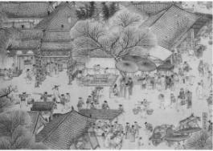
A．“……立九市，其六市在道西，三市在道东。”
B．“凡江淮草市，尽近水际。”
C．“千竹夜市喧”；“蛮声喧夜市”。
D．“大街两边民户铺席……约十余里。”

《清明上河图》（局部）
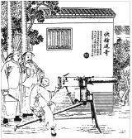
22、右图为《点石斋画报·快枪述奇》描绘的洋务企业“金陵机器制造局”试验武器的情景。图中三人为：官员郭月楼和徐仲虎，工首唐履堂。图中文云：“工首……匠心运用，造成快枪。”从图文可以得出的信息是
①晚清官府推动洋务军事工业
②洋务产品足令洋人为之汗颜
③“师夷长技”思想的具体实践
④标志民族资本主义工业诞生
A．①③ B．②④
C．①②③ D．①③④

23、1934年上海市长指出，“近年以来，上海人口财富，均有巨量之增加，然吾人能谓其工商业均已健全发展否？未也，且去健全甚远。……是何故乎？上海犹鱼，内地犹水，财富集中，而不知所以流通之，非繁荣之象也；人口增加，失业者日众，城市生活之病态也！欲求鱼之生长，而不先实池以水，其可得乎？”这段话体现的施政设想是
A．强调帮助内地改善经济，营造发展环境
B．强调改变城市财富流向，缩小贫富差距
C．强调限制城市人口增长，提升人口素质
D．强调发展城市工商百业，增加城市就业
24、随着网络购物的日益发展，网络团购在上海、北京、广州等大型城市悄然流行起来，并逐渐发展成为一种新型的消费模式。团购价格以其低于产品市场最低零售价和产品的质量和服务能够得到有效的保证而备受消费者青睐。在这里，团购价体现的货币职能是( )
A．流通手段 B．价值尺度 C．支付手段 D．交换手段
25、中国人民银行决定，从2011年6月20日起，上调存款类金融机构人民币存款准备金率0.5个百分点。国家开始着重调整市场流通中的货币量。在一定时期内，流通中所需要的货币量( )
①与货币价值成正比 ②与货币流通速度成反比 ③与商品价格水平成反比
④与流通中的商品数量成正比
A．①② B．②③ C．②④ D．③④
26、政府给农民一定的家电购置补贴，会影响农民对家电的市场需求量。下列曲线图(横轴为需求量，纵轴为价格，d₁为补贴前市场需求曲线，d₂为补贴后市场需求曲线)能正确反映这一信息的是( )
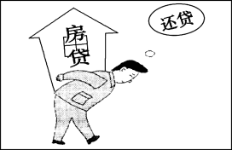
27、随着电视剧《蜗居》的热播，“房奴”再次成为人们热议的话题。漫画《重负》启示我们( )
A．物质消费与精神消费要协调发展
B．要改变落后的生活习惯，提倡绿色消费
C．要降低生产资料消费，提高发展资料消费
D．要量入为出，适度消费

28、汽车消费需求量(Q)随着汽车价格(P)、汽车购置税(T)、汽油价格(E)、居民收入(I)的变动而变动。下列曲线图中正确反映其变动关系的是( )
29、2011年9月16日，艾瑞咨询公布的统计数据显示，2011年上半年，中国网络购物用户规模达到1.48亿，在网民中的渗透率达30.8%。伴随互联网的发展，网络购物已经成为一种时尚，这表明( )
A．生产决定消费的方式
B．生产为消费创造动力
C．新的消费需求，推动生产调整和升级
D．新的消费热点带动新型产业发展京翰高考网（http://gaokao.zgjhjy.com）
30、国际上有一条公认的“马特莱法则”(又称“二八法则”)。该法则告诉企业的经营者，不应该面面俱到，而应侧重抓关键的人、关键的环节、关键的岗位、关键的项目，即关键的20%，再以20%带动80%，促进企业的全面发展。由此可见，“马特莱法则”强调( )
A．重视科技投入，形成竞争优势 B．加强科学管理，以管理促效益
C．面向市场，生产适销对路的产品 D．遵守职业道德，开展正当竞争
31、2011年初，我国长三角、珠三角等地区“用工荒”又一次呈现，不少企业拥有生产订单却招不满工人。下列有利于解决“用工荒”问题的措施有( )
①维护劳动者的合法权益 ②政府统筹安排劳动者就业 ③引导劳动者树立正确的就业观 ④加强劳动者的技能培训
A．①②③ B．①②④ C．①③④ D．②③④
32、假定投资市场上有收益率为15%、4%和2%三种投资方式，通常情况下，与上述收益率相对应的投资方式依次最有可能是( )
A．商业保险 政府债券 存款储蓄 B．商业保险 存款储蓄 政府债券
C．股票 金融债券 存款储蓄 D．股票 存款储蓄 企业债券
33、李某大学毕业后到一家国有企业工作，年薪4万元，岗位津贴1万元；他还利用业余时间搞一些技术发明，一年的技术转让所得为2万元，期间炒股获得收益2万元。其中，按劳分配和按生产要素分配的收入分别为( )
A．5万元、4万元 B．4万元、5万元
C．5万元、2万元 D．4万元、4万元
34、下列措施中有利于解决漫画中分配不公现象的是( )
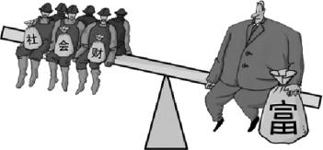
①提高个人所得税征收标准 ②取缔按生产要素参与分配的分配方式 ③提高最低工资标准，建立企业职工工资正常增长机制 ④取缔过高收入
A．①② B．③④ C．①③ D．②④
35、假定小张和老赵某月的工薪收入分别为3400元、9000元，结合下表，下列选项中判断错误的是( )
个人所得税税率表(工资、薪金所得适用)

级数 | 全月应纳税所得额 | 税率(%)
1 | 不超过1500元的部分 | 3
2 | 超过1500元至4500元的部分 | 10
3 | 超过4500元至9000元的部分 | 20
…… | …… | ……京翰高考网（http://gaokao.zgjhjy.com）
7 | 超过80000元的部分 | 45
A.个人工薪收入所得税具有累进性质
B．征收个人所得税有利于促进社会公平
C．小张该月不用缴纳个人工薪收入所得税
D．老赵该月应缴纳450元的个人工薪收入所得税

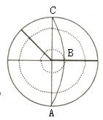
第二卷 非选择题（本大题共6小题，共计160分）
36、读“北极为中心的投影图”，图中虚线表示回归线与极圈，弧ABC代表晨昏线，黑粗线为日期分界线。已知地球上日界线有二根，其中人为日界线为180度经线，而自然日界线为二十四点所在的经线。据此回答下列问题：

（1）此时B点的地方时为 时，AB、BC两弧线属于晨线的是弧线 。
（2）此时太阳直射点的坐标为 ，国际标准时为 时。
（3）此日后几天海口市正午太阳高度角将逐渐 ，地球公转速度不断 。
（4）此日北半球的白昼达 ，印度半岛盛行 风。
（5）该季节我国气温分布特点是 ，若正常年份此时长江流域出现 天气。
37、读“比例尺为十万分之一的地形图”，回答下列问题
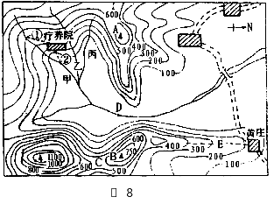

（1）字母表示的地形C是 ；E是 。
（2）河流在D点的下游大致流向 方向。
（3）分别站在山顶A和山顶B上，不能看到河流上D处小船的是 山顶
（4）图中所绘乙、丙两支流中，事实上不存在的是 支流。
（5）若想在河流的干流上修建一座水库，坝高为100米，请你用“||” 在图上标出该水库理想的坝址并说明理由。
（6）若将小河甲的水引向疗养院，图中两条规划路线①、②中，比较合理的是 ，原因是 。
（7）假设图中黄庄的海拔高度为150米，当黄庄气温为30.5℃时，图中陡崖崖顶的温度不会高于 ºC。
（8）请画出图中河流的可能的另外一条支流。（2分）

38、西方国家的现代社会福利制度经历了发展、困境和改革的变化过程。阅读下列材料：
材料一 男人的刮胡子刀片磨了再用；……孩子们捡汽水瓶到铺子里退钱，一个两分；上面包店排队买隔宿的面包。……（妇女们）把自己的衣服改一改给女儿穿。……虽然纽约本市已经有100万人失业了，仍有无数人从邻近各州到纽约来找工作。
——（美）威廉·曼彻斯特《光荣与梦想》
材料二 英国税收与福利对家庭收入的影响（1983～1984年度）（单位：英镑）
月收入 | 50 | 80 | 200
儿童津贴 | 13．0 | 13．0 | 13．0
其他津贴 | 50．1 | 30．1 | 0
纳税 | 0 | -7．9 | -43．8
国民保险 | -4．5 | -7．2 | -18．0
实际收入 | 108．6 | 108．0 | 151．2
（资料来源：李培锋《英国诊治“福利病”》）
材料三 （英国）社会福利计划的各项开支占到了公共支出总额的50%。……（瑞典）主要靠借债和赤字预算来维持社会福利的各项开支。……在各国社会福利开支仍在不断增加的同时，各国的经济增长速度大幅度下降。……联邦德国从1970年到80年代中期，领取维持日常生活救济的人数增加了一倍。……70%以上的美国人反对政府在福利救济方面花更多的钱。
——陈银娥《现代社会的福利制度》
请回答：
（1）据材料一，结合所学知识，概括罗斯福新政中的社会福利措施及其主要背景。（10分）
（2）据材料二，分析英国福利政策的积极作用。（4分）
（3）据材料二、三，归纳西方国家调整福利政策的原因。（10分）
（4）综合上述材料，你认为政府在社会福利体系中扮演了哪些角色？（4分）

39、阅读材料，完成下列各题。
材料：1868年，英国伦敦议会大厦前的十字路口安装了世界上第一盏煤气信号灯。它由一位警察牵动皮带操作：红灯停，绿灯行。这盏信号灯出现后，伦敦这个最繁忙的路口交通秩序有所好转。
1903年，美国颁布实施了首部交通法规，第一次提出了建立红绿灯信号、行人安全岛、人行横道标志等设施，后为世界各国所仿效。
1914年，美国的克利夫兰、纽约和芝加哥相继出现了由电力驱动的交通信号灯，缓解了这些城市出现的交通问题。随着美国汽车制造业迅猛发展，城市人口不断增加，对城市道路通行提出更高要求。此后，美国开始把多个交叉路口信号灯联接为一个联动式信号系统，由人工集中控制，使路口通行能力有所提高。
1926年，英国第一次安装和使用自动化的控制器来控制交通信号灯，成为城市交通自动控制的起点。
20世纪30年代初，美国开始使用车辆感应式信号控制器，雷达、超声波、电磁等检测器相继问世。
1952年，美国丹佛市首次把模拟计算机技术应用于交通信号灯控制。
1964年，加拿大多伦多建立了一套由计算机控制的交通信号协调控制系统，成为世界上第一个拥有电子计算机交通控制系统的城市。这是道路交通控制技术发展的里程碑。
20世纪80年代后期以来，城市交通状况日趋恶化，拥挤、阻塞、交通事故和噪声、环境污染成为日益严重的社会问题。人们认识到，只有综合考虑路口交通流与信号控制方案，并完善配套的城市交通法规，才有望改善城市交通，消除相关社会问题。智能交通控制系统应运而生，它采用实时侦测数据并自动调控信号灯，以保证道路的畅通。
——据郑祖武《城市道路交通》等
（1）根据材料并结合所学知识，指出城市道路交通信号灯诞生的历史背景。（6分）
（2）根据材料并结合所学知识，简述影响20世纪交通信号灯重大改进的主要科技成果。（9分）
（3）根据城市交通信号灯的发展历程，说明技术进步在哪些方面改善了城市生活。（9分）
40、（20分）下面图表反映了某市城乡居民的收入与恩格尔系数的变动情况。
表1 某市城乡居民收入变化情况
年份 | 1990 | 1995 | 2000 | 2005 | 2009 | 2010
农村居民收入(元) | 1270 | 3052 | 4335 | 7288 | 12000 | 25430
城镇居民收入(元) | 1922 | 6379 | 8684 | 15375 | 23000 | 56780
表2 1978年－2009年某市城乡居民
家庭恩格尔系数的变化情况
年份 | 1978 | 1989 | 1992 | 2002 | 2009 | 2010
农村家庭恩格尔系数(%) | 67.7 | 54.8 | 57.6 | 46.2 | 43.1 | 42.3
城镇家庭恩格尔系数(%) | 57.5 | 54.5 | 53 | 37.7 | 36.3 | 34.7
(1)请指出表1、表2分别反映了什么经济现象。（8分）
(2)结合材料运用所学《经济生活》知识，请谈谈如何提高城乡居民的消费水平。（12分）

41、（32分）阅读材料，回答下面问题。
材料一 我国经济发展与财政增长情况图

注：2011年上半年，中国财政收入与去年同期相比，增长了31.2%。全国税收收入首次突破5万亿元大关，中国城镇居民人均可支配收入实际增长7.6%。
- 材料一反映了怎样的经济信息？（8分）
（2）我们如何解决“国富民穷”现象？（12分）
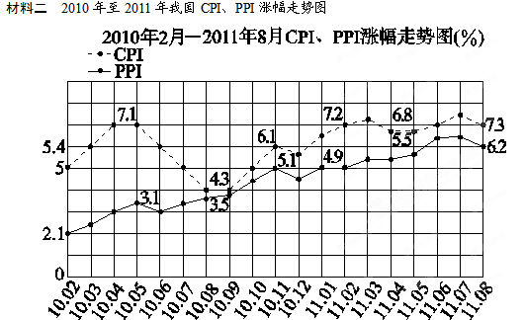
- 结合材料二，分析我国经济发展现状，并说明如何发挥财政的作用。（12分）

